ИНСТРУКЦИЯ ПО ДЕЙСТВИЮ ДЕТЕЙ ПРИ ПОЖАРЕ
Каждый ребенок знает, что играть с огнем опасно. По статистике, большая часть пожаров в квартирах случается по вине детей. Для того, чтобы не пострадало ваше имущество, и, что намного важнее, ваши родные и близкие, стоит ознакомить ваших малышей с правилами безопасного обращения с огнем и выучите с ними по памятке правила поведения при пожаре.

ДЕЙСТВИЯ ПРИ ВОЗГОРАНИИ В КВАРТИРЕ
Иногда родителям приходится оставлять своих подросших детей одних в квартире. Поэтому важно выучить основные правила их поведения и действий на случай возгорания. Ребенок не должен растеряться в чрезвычайной ситуации, поэтому необходимо регулярно с ними повторять следующую инструкцию:
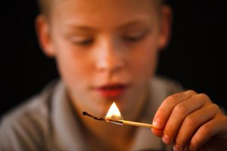

- при появлении запаха гари в квартире, немедленно и как можно скорее найди его возможный источник;
- по пути закрывай все окна и двери, чтобы огонь не распространился;
- если после этого запах гари исчез, то он мог попасть в дом с улицы через открытое окно;
- внимательно проверь комнаты, балкон, выгляни на всякий случай на лестничную площадку. Лучше быть уверенным в своей безопасности, чем пропустить начало возгорания;
- если в доме что-то загорелось, но потушить самостоятельно не получается, стоит немедленно покинуть квартиру. Запомни: ядовитый дым намного опаснее огня. Нос и рот накрой влажным полотенцем или тряпкой. Если дыма много, передвигайся на четвереньках к выходу;
- на площадке срочно вызови пожарных 01 или 112. Объясни диспетчеру адрес, имя и фамилию, место (дом, подъезд, этаж, квартира, комната), что и как загорелось. Затем четко ответь на вопросы спасателей. Вполне вероятно, что могут спросить, как удобнее и быстрее добраться к дому, где можно поставить машину, сколько этажей в доме, запирается ли дверь в подъезд (если да, то сообщить код от домофона или открыть ее самостоятельно);
- когда будешь покидать квартиру, плотно закрывай за собой двери, по возможности отключи электроприборы и электричество. Ни в коем случае нельзя задерживаться на сбор вещей!
- обязательно предупреди соседей. Осторожно спустись по лестнице. Не пользуйся лифтом! Это может быть смертельно опасно! После останься около дома и жди приезда пожарных.
Если горит входная дверь, то ребенок должен позвонить соседям и попросить потушить дверь снаружи. В это время он сам может поливать водой дверь изнутри. Можно попробовать выйти и сделать все самостоятельно, только если огонь не охватил всю дверь. Надо объяснить ребенку, что на руки одеваются прихватки или руки обматываются полотенцем, чтобы защитить их от ожогов.

КАК ПОТУШИТЬ НЕБОЛЬШОЙ ОЧАГ ВОЗГОРАНИЯ
Если в доме ребенок заметил небольшое возгорание, то его нужно как можно скорее потушить! Даже самый маленький огонек приносит огромный ущерб. Разные виды пожаров, в зависимости от места возникновения, ликвидируются по-разному.
Горящий в мусорном ведре мусор можно быстро залить водой, набрав ее в ведро или кастрюлю. Горящее полотенце, прихватку и другие легковоспламеняющиеся предметы проще осторожно бросить в раковину и также залить водой. Если в сковороде загорелось масло, нужно быстро плотно накрыть посуду крышкой. Ни в коем случае не пробуй залить огонь водой! Кипящее масло начнет разбрызгиваться во все стороны, оно может обжечь руки и лицо.
Если загорелся электроприбор или провода, сразу обесточь квартиру. Не пытайся тушить их водой! Это смертельно опасно! Потушить такой пожар можно при помощи земли из цветочных горшков, стирального порошка, плотного одеяла или другой несинтетической ткани (перекрыв доступ к кислороду, ты прекратишь реакцию горения), подходящего огнетушителя для дома (не пенного).
Если пожар случился на балконе (например, от брошенного сверху окурка, залетевшего фейерверка или петарды), и тебе удалось быстро его заметить, стоит немедленно тушить пожар любыми средствами (проще водой).
Если справиться с огнем не удалось, ради собственной безопасности покинь квартиру, плотно закрыв двери и окна, и вызови пожарных.

ПРАВИЛА ПОВЕДЕНИЯ В ГОРЯЩЕМ ЛИФТЕ
Пожар в лифте – это очень страшная и опасная ситуация, особенно, если во время нее ты находишься внутри кабины.
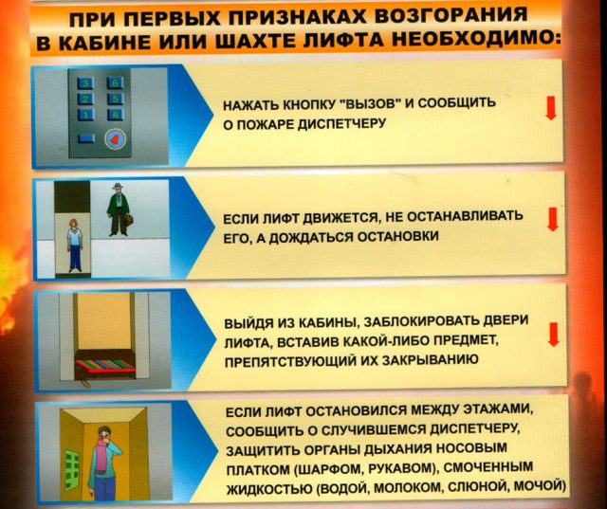
При появлении признаков начала возгорания немедленно нажми кнопку вызова и четко сообщи о происшествии диспетчеру. Не пытайся перенаправить лифт к этажу самостоятельно (может возникнуть ошибка и машина просто остановится). Дождавшись остановки кабины и открытия дверей, немедленно выйди из нее и постарайся заблокировать механические двери любым предметом (сумкой, палкой, рюкзаком), чтобы в смертельную ловушку не попался ни один человек, вызвавший лифт.
Потушить огонь внутри можно плотной тканью (пиджак, теплый платок). Не используйте воду, т.к. кабина работает под электрическим напряжением. Находясь снаружи, используй песок, землю, порошковый огнетушитель. Предупреди взрослых и вызови пожарных!
Если покинуть лифт не получается, громко кричи, зови на помощь. Накрой рот и нос мокрой тканью (рукав, пиджак, платок, шарф и т.д.). Можно попробовать самостоятельно открыть двери лифта зонтом или ключами. Это очень опасно! Можно свалиться в шахту лифта.

ПАМЯТКА ДЛЯ ДЕТЕЙ ПРИ ПОЖАРЕ В ЛЕСУ
Лесной пожар – одно из самых мощных и разрушительных стихийных бедствий. Как показали исследования, большее количество случаев происходит по вине людей. Ваши подросшие дети с друзьями могут выезжать на природу, чтобы в общении приятно провести время и отдохнуть. Но такой отдых может стать опасным.
Если костер перестал быть управляемым и перекинулся из кострища на сухую траву, то сначала попробуйте потушить огонь при помощи подручных средств (метелка из зеленых веток, лучше хвойных, земля, песок, одежда, вода из котелка). Справившись с опасностью, убедитесь, что она не возобновится.
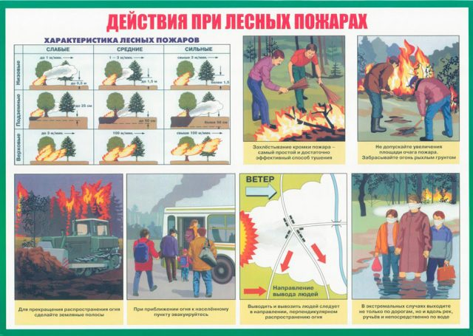
В случае если с огнем справится невозможно, следует придерживаться основных правил поведения при лесных пожарах. Дети должны немедленно покинуть зону огня, по пути предупреждая встречающихся людей об опасности. Стоит двигаться против ветра по берегам ручьев, рек, озер, по тропам и специальным противопожарным чертам. Если пожар застал вас на поле с сухой травой, вырвите ее вокруг себя и вызывайте спасателей.

ПАМЯТКА ПРАВИЛЬНОГО ОБРАЩЕНИЯ С ЭЛЕКТРОПРИБОРАМИ
В современном мире без электроприборов никто не может обойтись. Именно неосторожное обращение с ними приводит к их воспламенению. Каждый ребенок должен помнить:
- выключай приборы после завершения работы с ними. Отключай их от сети (особенно зарядники, утюги, плойки и т.д.);
- нагревательные приборы никогда не оставляй без присмотра, давай им вовремя остывать. Не убирай их до полного охлаждения;
- при ошибке в работе прибора, немедленно отключи его из сети;
- неполадки в электроприборах самостоятельно не устраняй;
- если необходимо заменить лампочку, отключи свет, выверни неисправную, замени ее и можешь снова включить питание;
- не прикасайся к экранам работающих компьютеров (особенно старых) и телевизоров. Скопившийся на них статический заряд может больно ударить;
- не подключай к розетке или удлинителю много приборов. От перегрузки может загореться проводка;
- ни в коем случае не прикасайся к оголенным проводам, не залезай в электрощиты.
Сейчас, когда все больше происходит внедрение в повседневную жизнь техники, особенно важно ознакомить детей с правилами поведения при возникновении возгорания и пожарной безопасности в квартире. Во время подобных бедствий люди часто теряются, а подобные памятки помогут сохранить здоровье и жизни близких, сохранность вашего имущества.

